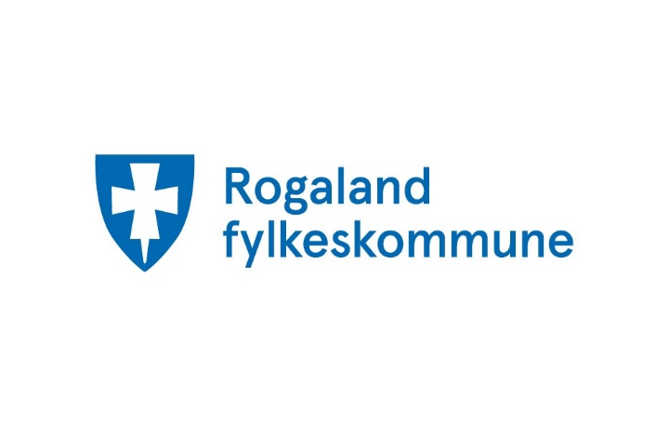

Avtale om samarbeid mellom skole og bedrift i ordningen Yrkesfaglærer 2

Skole:
Samarbeidsbedrift:
Organisasjonsnummer samarbeidsbedrift:
Mål med opplæringen:

Programfag og kompetansemål:

Evt. kompetansemål fra fellesfag:

Over hvor mange dager skal opplæringen foregå? Det er mulig å spre opplæringen over tid, og det er også mulig med halve dager.

Hvordan skal elevenes arbeid vurderes (f.eks. muntlig tilbakemelding)?

Hvem skal gi tilbakemelding til elevene (flere valg mulig)?

- Fagperson fra arbeidslivet (anbefalt)
- Programfaglærer
- Fellesfaglærer

